重 庆 大 学

学 生 实 验 报 告

实验课程名称 数学实验

开课实验室 数学实验教学实验中心

学 院 计算机学院 年级2022 专业班
学 生 姓 名 学 号

开 课 时 间 2023 至 2024 学年第 二 学期

总 成 绩
教师签名

数 学 与 统 计 学 院 制

开课学院、实验室： 数学与统计学院、数学实验教学实验中心 实验时间 ： 2024年 4月20日
课程  名称 | 数学实验实验项目  名 称 | 机动车尾气排放——综合实验 | 实验项目类型
 |  |  |  | 验证 | 演示 | 综合 | 设计 | 其他
指导  教师 | 龚劬成 绩 |  |  |  | √
实验目的
通过机动车尾气排放问题，使学生：
- 了解可以用拟合、优化的知识来解决这种类型的重要问题；
- 了解汽车尾气排放对空气造成的污染问题、危害及应对措施；
- 体验利用数学的思想、方法，图形来分析和解决实际问题的过程；
- 激发学生学习数学以及进行探究性学习的兴趣。
综合实验
一、问题重述
汽车，卡车，摩托车和公交车排放出大量的一氧化碳，碳氢化合物、氮氧化合物和微粒。主要是这些化合物造成了空气污染。一氧化碳是含碳燃料的不完全燃烧所产生的一种无臭、无味、无色的气体。它通过肺进入血流，降低血液的载氧能力，减少血液对人体器官和组织的供氧量。那些心血管疾病患者尤其是心绞痛或者外周血管疾病的患者，暴露在一氧化碳中对健康的危害更为严重。接触高浓度的一氧化碳会降低人的视觉、工作能力、手灵活度、学习能力和处理复杂事物的能力。氮氧化合物也会对健康产生多种影响。二氧化氮会刺激肺组织，并降低人体对呼吸道疾病（例如，流感）的抵抗能力。氮氧化合物是形成酸雨的主要物质，酸雨会影响到陆生和水生生态系统。过度的大气氮沉降将导致营养物质富集（超营养作用）。最后，碳氢化合物和氮氧化合物在热和阳光的作用下将发生化学反应，产生臭氧。通常在炎热的夏季，臭氧在大气中很容易形成。基态臭氧是烟雾污染的主要成分，烟雾污染在夏天将会覆盖很多地区。短时间内（1-3小时）接触高浓度的臭氧，将会提高发病率和增加呼吸道疾病的急诊率。
许多政府都开始执行一些控制机动车尾气排放的政策。在全球范围内，先进的控制污染技术（尤其是催化剂和无铅汽油），已经得到了推广。但是，世界经济的持续增长需要政策来支持，而这些政策不能对经济产生消极的影响，即不能限制机动车的所有权。
过去的研究结果表明，行车方式对机动车尾气排放量的影响很大。与平稳的行驶相比，频繁的加速行驶或者减速行驶会排放出更多的汽车尾气。成功地制定出一项控制尾气排放的政策，关键是在不同的交通量和环境中获得精确的尾气排放数据。“烟雾狗”是在本方案中所使用的尾气排放遥感探测装置。它是通过对环境进行监测来测定出机动车尾气的排放量。“烟雾狗”可以同时检测出尾气中一氧化碳，碳氢化合物，氮氧化合物和二氧化碳的排放浓度。此装置的一个显著特点是可以测定出机动车的瞬时速度和加速度。
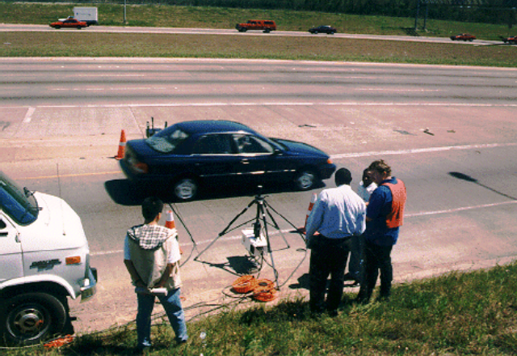
图1 “烟雾狗”正在遥测汽车尾气和车速
表1 “烟雾狗”在休斯顿采集到的CO和HC浓度数据
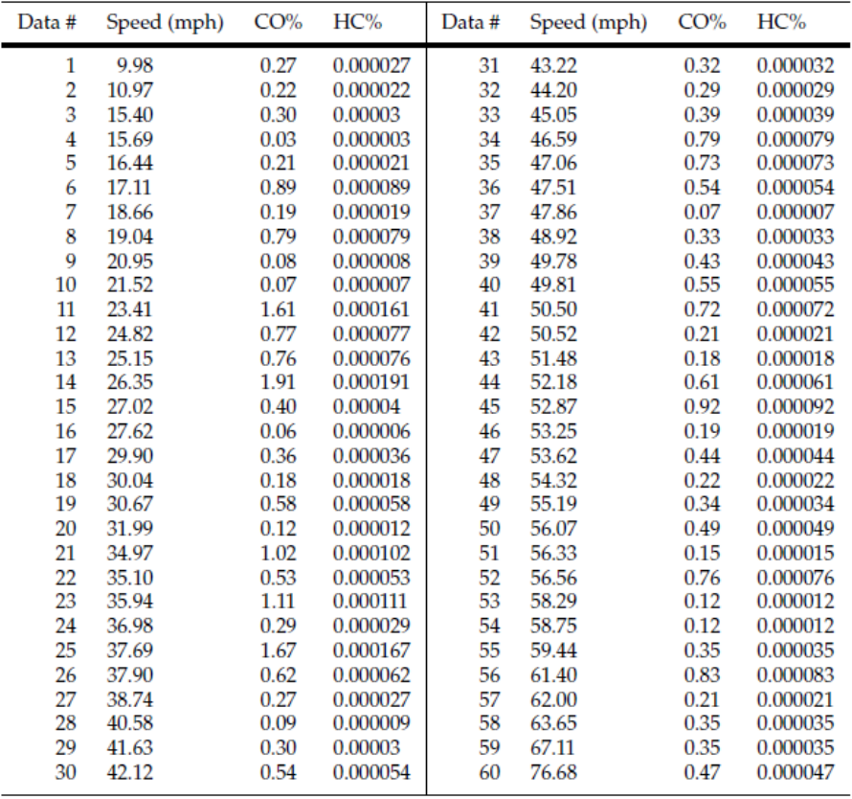

在德克萨斯州，休斯顿某条高速公路的斜坡弯道处，用“烟雾狗”采集机动车尾气的排放数据。由于“烟雾狗”在作业时只能采集到行车时的尾气排放数据，因此，汽车空转时的数据并没有采集到。这些数据将通过所建立的回归模型来计算出。表1是采集到的CO（一氧化碳） 和HC（碳氢化合物）排放浓度的部分数据。
需要解决的问题
车辆以多大的车速行驶会使CO 和 HC的排放系数都达到最小？如果所有的司机都以最佳的车速行驶，总的CO 或 HC排放量将会最小。另一方面，如果机动车变速行驶，气体的排放量将会增加。分析如下的情况，假设两辆不同的机动车按两种不同的行驶方案行驶。每辆机动车都行驶30秒，第一辆车以时速35公里匀速行驶，而第二辆车的速度在时速29公里到时速42公里不断变化（见表2）。30秒后，两辆机动车都行驶了相同的距离：35英尺。尽管，两辆机动车在相同的时间里行驶了相同的距离，但是每辆机动车的尾气排放量却是不同的。表2详细的说明了这两种不同的行车方案。
表2 两辆车在30秒内行驶的速度
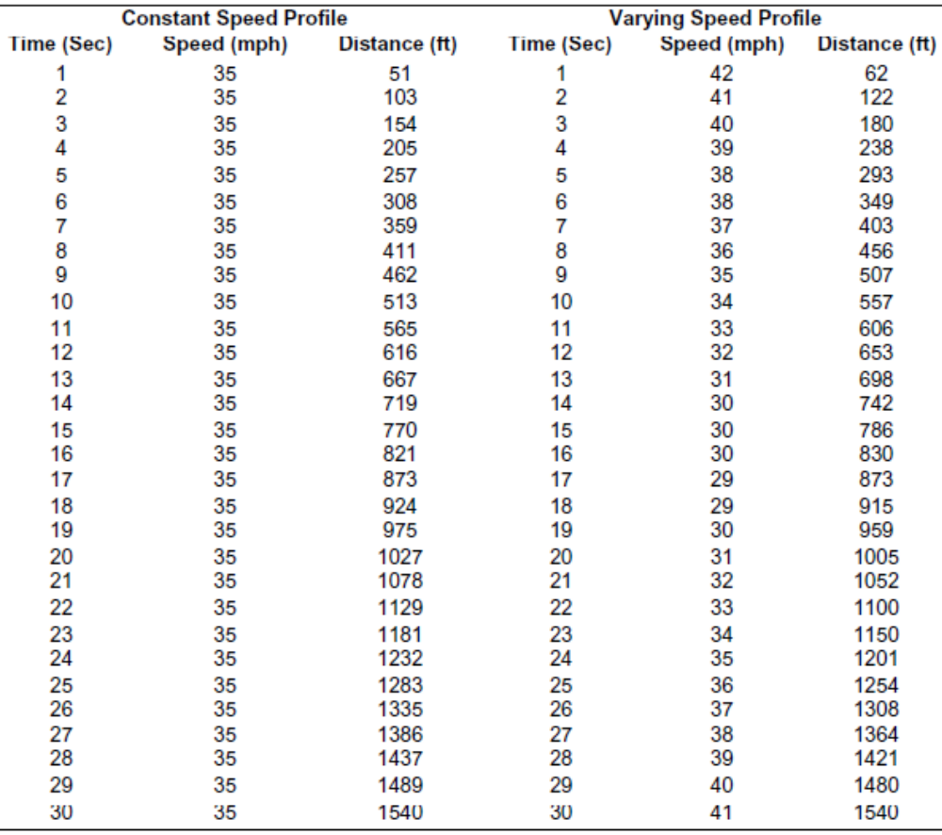
问题：
1）利用表1中的数据画出CO排放浓度与速率关系曲线图和HC排放浓度和速率关系曲线图。
2）用（1）—（4）式将CO/HC的排放浓度转换成CO/HC的排放系数和排放速率。在电子表格里增加8栏：数据编号、速度、CO百分浓度、HC百分浓度、CO的排放系数、HC的排放系数、CO的排放速率、HC的排放速率。
3）用2）中整理好的数据，分别画出4幅能表示出车速与CO、HC的排放系数及CO、HC的排放速率之间的关系图。基于对曲线图的分析，指出哪一组对应关系在曲线的外形和变化趋势上更具有规律性。
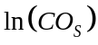
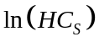
4）利用拟合或回归方法和2）中的数据来确定（5）式和（6）式中的参数。分别画出 和 关于车速的图像，并进行相关系数检验。这些模型是合理吗?
5）请在一幅图中作两条曲线：一条表示车速与CO排放速率之间的关系，另一条表示车速与CO排放系数之间的关系；在第二幅图里也做两条曲线，其中一条是表示车速与HC排放速率之间的关系，另一条是表示车速和HC排放系数之间的关系。设速度从0mph开始每次递增5mph，到70mph。观察这两幅图，有没有一个速度可以使得排放系数最小？车辆以多大的车速行驶会使CO 和HC的排放系数都达到最小？
6）根据表2中的数据，画出两幅曲线图。一幅是匀速行车曲线图，另外一幅是变速行车曲线图。在每一幅速度曲线图上，应该有两条曲线：一条代表时间和速度的关系，另外一条代表时间和距离的关系。用不同的y轴来表示速度和距离。用前面得到的回归方程式来计算表2中不同的速度曲线下任一时刻的CO 和 HC的排放量，将计算结果填入表内。然后，分别计算出两种速度模式下，运行过程中CO 和HC总的排放量。从计算结果中得出什么结论？
7）假设在某段高速公路上碰巧发生了一起交通事故。一位警官来到场处理相应的工作，并且牵引车也来到现场将事故车辆移开。从事故发生到事故现场完全清理干净共花了40分钟。在这段时间里，一共有200辆车被迫停止。假设每辆车的平均等待时间是30分钟。计算出由于交通事故造成的这200辆汽车CO 和 HC的额外总排放量。从计算结果中可以得到什么结论？提示：将回归方程中的车速设置为0，求得机动车在空转时的尾气排放速率。
二、问题分析
为了建立车速与尾气排放量之间的模型，引入两个排放参量：排放系数（克/英里）和排放速率（克/秒）。
定义以下的变量：
· 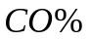: CO的排放浓度(%)；
· 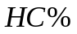: HC的排放浓度(%)；
- 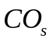：CO的排放速率(g/s)；
· 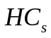: HC的排放速率(g/s)；
- 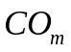: CO的排放系数(g/mi)；
- 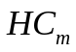: HC的排放系数(g/mi)；
- :机动车的瞬时速度(mph)；
- 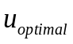 :使排放量最小的最佳行驶速度；
- 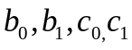:常量（回归模型的系数）
三、数学模型的建立与求解
将排放浓度转换为排放速率存在分歧。许多科学家和工程师都采用美国南海岸空气质量管理局提出的如下线性相关关系，将排放浓度和排放速率进行转换。
排放浓度转换为排放系数：
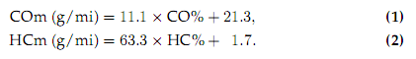
排放浓度转换为排放速率：
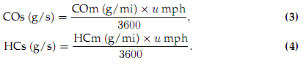
拟合与回归分析
在许多科学与工程的应用领域里，变量之间的关系是通过从实验室或现场中的实验性研究中搜集的原始数据来建立的。然后，绘出数据的相关图像，得出它们之间的关系。
在这个方案里，相互关联的两个变量是车速和CO/HC排放速率。由于在测量中可能存在的误差，将会导致车速和CO/HC排放速率数据并不在精确的光滑曲线。因此，数据分析的工作将变为3步：
·对两个变量间的关系做出数学形式上的假设（模型假设）；
·基于收集的现场数据估计出模型的未知参量（数据拟合）；
·分析已校准的函数关系对观测数据的拟合程度（模型检验）；
这个数据分析过程称为回归。
科学研究表明：在机动车尾气排放量的问题上，车速和CO或HC排放速率之间的函数关系是指数函数，如下所示：
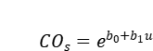 (5)
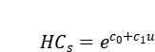 (6)
速度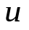是自变量， 排放速率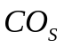 、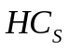是因变量，常系数b₀,b₁,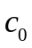和 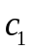是模型常量。用数据拟合可确定（5）式和（6）式中的未知参量，得出最佳的拟合曲线。拟合的优劣可由相关系数r来衡量，其取值范围从-1到+1。如果r接近+1，表示存在明显的正相关关系；接近-1，表示存在明显的负相关关系; r接近0，表示在自变量和因变量之间不存在相关关系。
以排放量为目标的车速优化
通过从（3）式和（4）式中求解和，将排放速率（g/s）转化为排放系数(g/mi)，所得新方程如下：
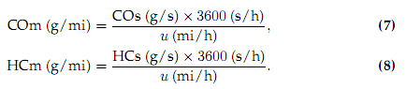
利用（5）（6）（7）（8），可以得到排放系数关于速度的简单表达式，其结果如下：
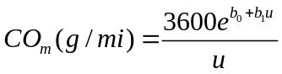 （9）
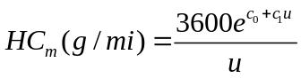 （10）

- 实验结果及分析
问题 1)
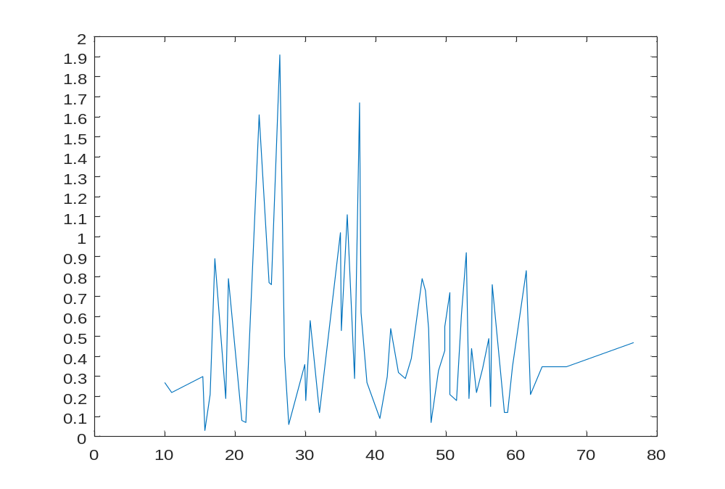

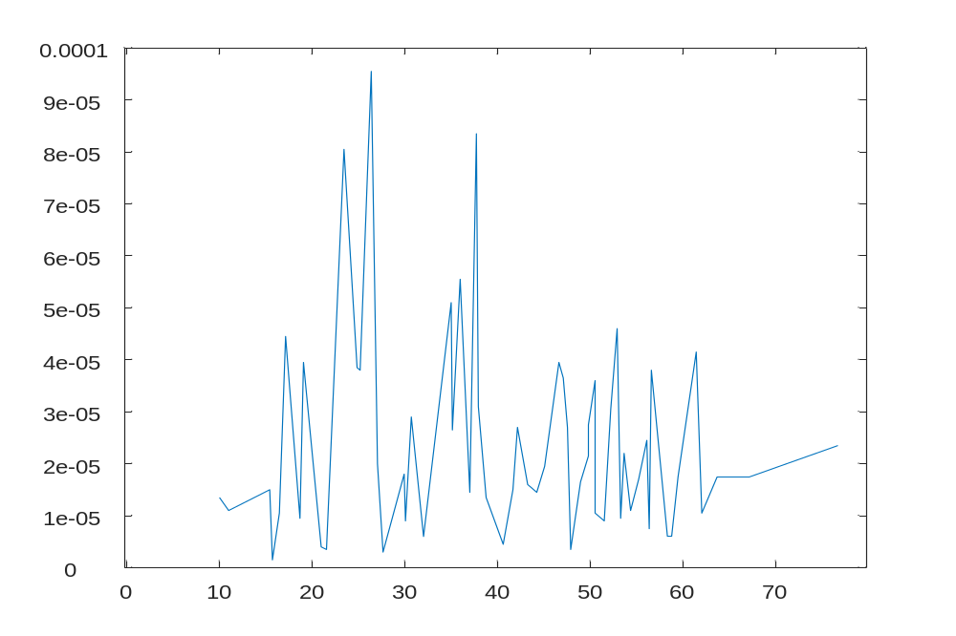
图1 CO排放浓度与速率关系曲线图

图2 HC排放浓度与速率关系曲线图

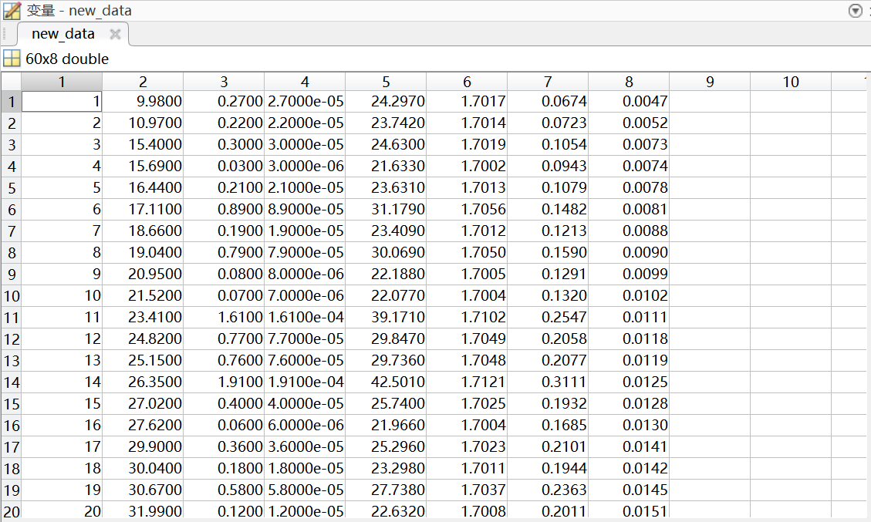
2）

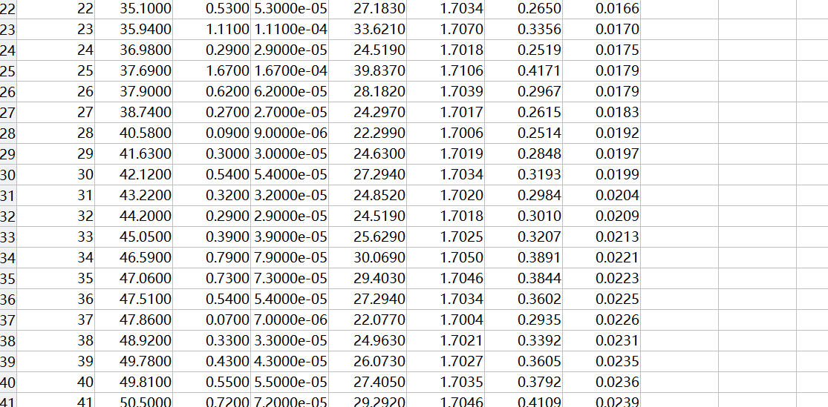

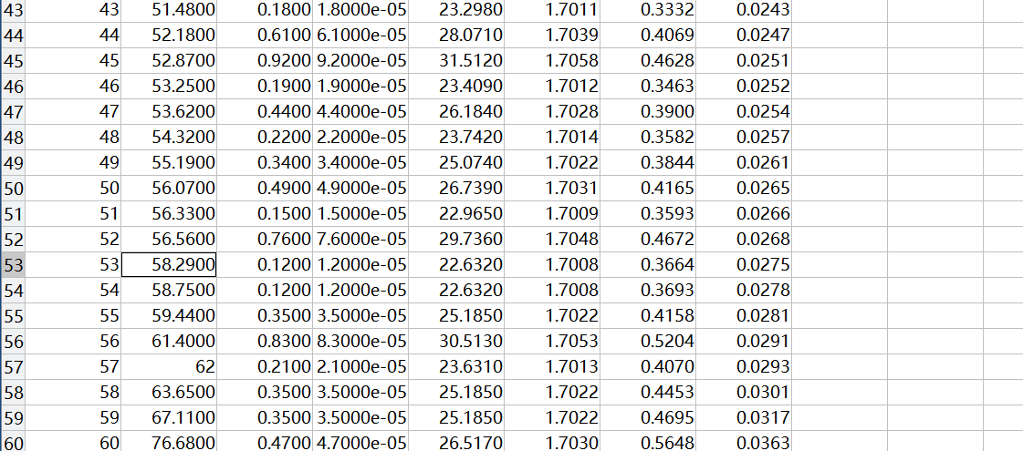

图3 分别为编号、速度、CO%、HC%、CO排放系数、HC排放系数、CO排放速率、HC排放速率

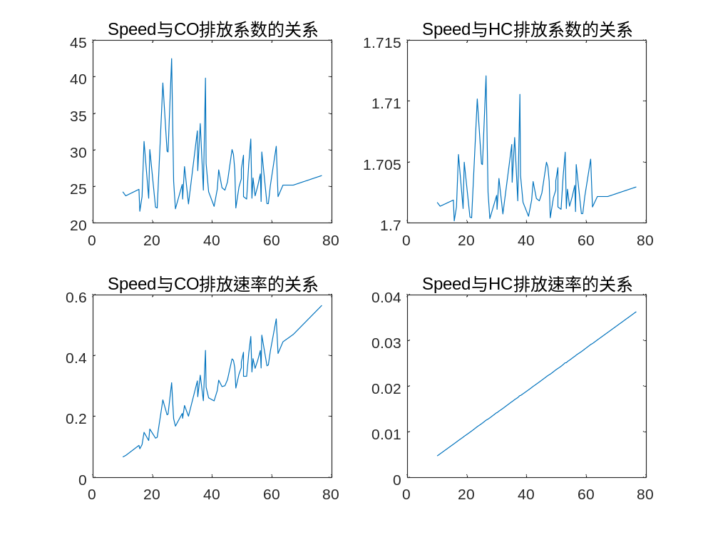
3）

图4 车速与CO、HC的排放系数及CO、HC的排放速率间的关系图
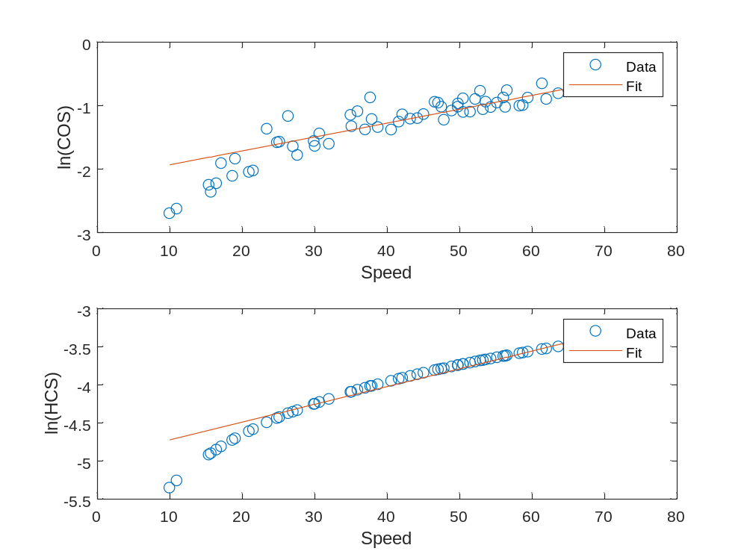
由曲线图可以看出：车速与CO、HC的排放速率之间的关系在曲线外形和变化趋势上更具规律性，其中车速与HC排放速率在曲线外观和变化趋势上规律性更加突出。
4）

图5 ln（COS)和ln（HCS)关于车速的图像
相关系数检验：
COS:
b0: -2.4621
b1: 0.028381
Correlation Coefficient: 0.90892
HCS:
c0: -5.22233
c1: 0.028944
Correlation Coefficient: 0.97063
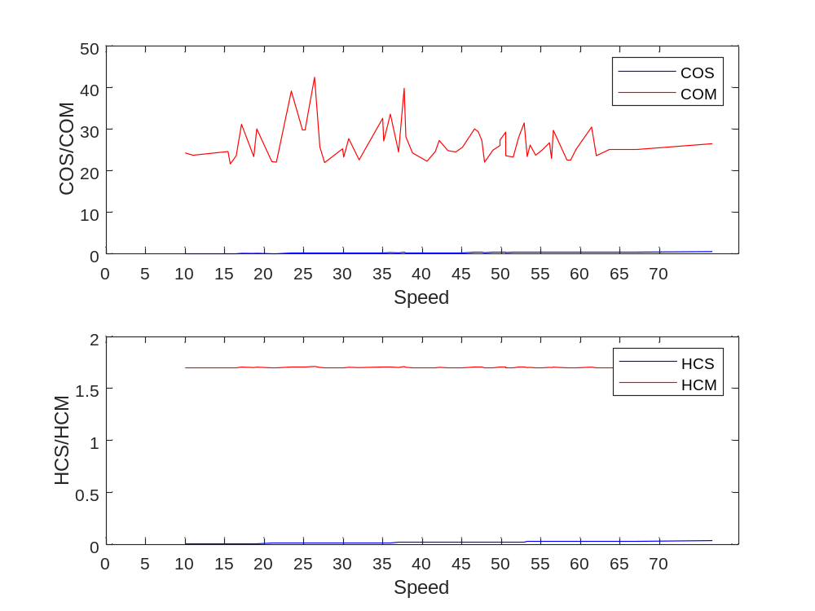
由此可见，这些模型合理，因为相关系数都接近1，其中HCS的模型拟合得更好，其相关系数=0.97063。
5）

图6 车速与（CO\HC)排放速率、排放系数间的关系
CO 最小排放系数：21.633, 速度：15.69
HC 最小排放系数：1.7002, 速度：15.69
由此可知，当速度为15.69mph时，CO和HC的排放系数最小，分别为21.633和1.7002。

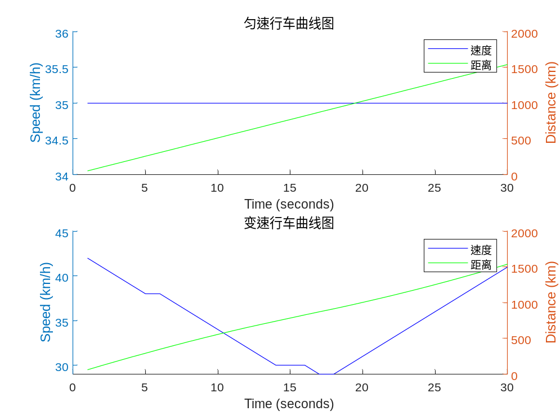
6）

图7 匀速/变速形成曲线图
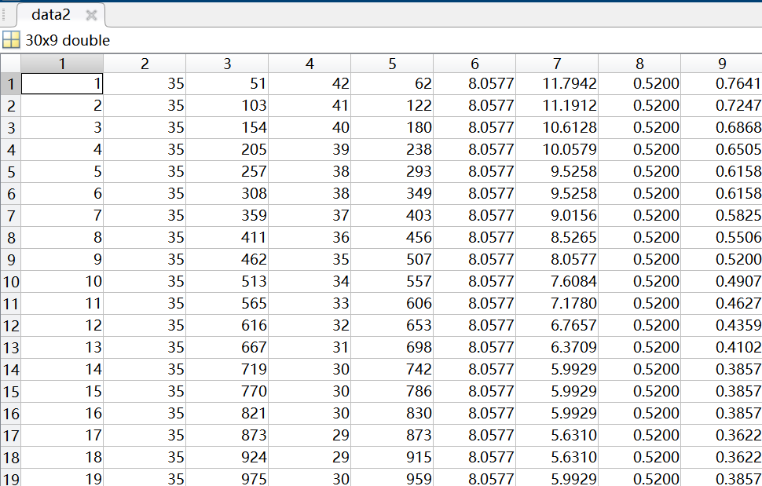

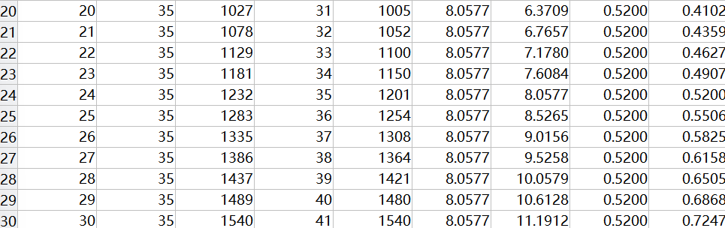

图8将不同的速度曲线下任一时刻的CO 和 HC的排放量添加到表中

CO 排放量 (匀速):
总排放量: 6.9066 grams
CO 排放量 (变速):
总排放量: 6.9505 grams
HC 排放量 (匀速):
总排放量: 0.4457 grams
HC 排放量 (变速):
总排放量: 0.44866 grams
由此可知：汽车在匀速行驶时的CO和HC排放量均低于变速情形下CO和HC的排放量，匀速行驶排放尾气量更少，对环境影响更小，频繁变速行驶会时尾气排放量增加，加重对环境的污染。
7）（将回归方程中的车速设置为0，求得机动车在空转时的尾气排放速率）
由于交通事故造成的额外总排放量：
CO 总排放量：30693.4855 grams
HC 总排放量：1942.1115 grams
由此可知：
1.额外的排放量显著增加： 由于交通事故导致车辆停止，使得排放量显著增加。即使每辆车的停留时间只有短短的30分钟，但200辆车的总排放量仍然是相当可观的。
2.交通事故对环境的影响： 交通事故不仅会造成交通拥堵和延误，还会导致额外的尾气排放，进一步加剧了环境污染问题。
3.强调交通安全的重要性： 减少交通事故发生的频率和严重程度对于减少环境污染具有重要意义。通过加强交通安全管理和提高驾驶员的安全意识，可以降低交通事故的发生率，从而减少额外的尾气排放。

五、附录（程序等）
data=[1,2,3,4,5,6,7,8,9,10,11,12,13,14,15,16,17,18,19,20,21,22,23,24,25,26,27,28,29,30,31,32,33,34,35,36,37,38,39,40,41,42,43,44,45,46,47,48,49,50,51,52,53,54,55,56,57,58,59,60];
CO=[0.27,0.22,0.30,0.03,0.21,0.89,0.19,0.79,0.08,0.07,1.61,0.77,0.76,1.91,0.40,0.06,0.36,0.18,0.58,0.12,1.02,0.53,1.11,0.29,1.67,0.62,0.27,0.09,0.30,0.54,...
0.32,0.29,0.39,0.79,0.73,0.54,0.07,0.33,0.43,0.55,0.72,0.21,0.18,0.61,0.92,0.19,0.44,0.22,0.34,0.49,0.15,0.76,0.12,0.12,0.35,0.83,0.21,0.35,0.35,0.47];
HC=[0.000027,0.000022,0.00003,0.000003,0.000021,0.000089,0.000019,0.000079,0.000008,0.000007,0.000161,0.000077,0.000076,0.000191,0.00004,0.000006,0.000036,0.000018,0.000058,0.000012,0.000102,0.000053,0.000111,0.000029,0.000167,0.000062,0.000027,0.000009,0.00003,0.000054,...
0.000032,0.000029,0.000039,0.000079,0.000073,0.000054,0.000007,0.000033,0.000043,0.000055,0.000072,0.000021,0.000018,0.000061,0.000092,0.000019,0.000044,0.000022,0.000034,0.000049,0.000015,0.000076,0.000012,0.000012,0.000035,0.000083,0.000021,0.000035,0.000035,0.000047];
Speed=[9.98,10.97,15.40,15.69,16.44,17.11,18.66,19.04,20.95,21.52,23.41,24.82,25.15,26.35,27.02,27.62,29.90,30.04,30.67,31.99,34.97,35.10,35.94,36.98,37.69,37.90,38.74,40.58,41.63,42.12,...
43.22,44.20,45.05,46.59,47.06,47.51,47.86,48.92,49.78,49.81,50.50,50.52,51.48,52.18,52.87, 53.25,53.62,54.32,55.19,56.07,56.33,56.56,58.29,58.75,59.44,61.40,62.00,63.65,67.11,76.68];
%(1)
plot(Speed,CO)
set(gca,'YTick',[0:0.1:2]);%给坐标加标签
figure
plot(Speed,HC)
set(gca,'YTickLabel',[0.000000:0.000010:0.000150]);%给坐标加标签

%(2)
COM=CO.*11.1+21.3;%CO排放系数
HCM=HC.*63.3+1.7;%HC排放系数
COS=COM.*Speed./3600;%CO排放速率
HCS=HCM.*Speed./3600;%HC排放速率
data=data';
Speed=Speed';
CO=CO';
HC=HC';
COM=COM';
HCM=HCM';
COS=COS';
HCS=HCS';
new_data = [data;Speed;CO; HC;COM; HCM;COS;HCS];

%(3)
hold on
subplot(2,2,1);
plot(Speed,COM)
title('Speed与CO排放系数的关系');
subplot(2,2,2);
plot(Speed,HCM)
title('Speed与HC排放系数的关系');
subplot(2,2,3);
plot(Speed,COS)
title('Speed与CO排放速率的关系');
subplot(2,2,4);
plot(Speed,HCS)
title('Speed与HC排放速率的关系');
hold off

%(4)
% 拟合
cos_fit = polyfit(Speed, log(COS), 1);
hcs_fit = polyfit(Speed, log(HCS), 1);
% 提取拟合系数
b0 = cos_fit(2);
b1 = cos_fit(1);
c0 = hcs_fit(2);
c1 = hcs_fit(1);
fitlnCOS=polyval(cos_fit,Speed);
fitlnHCS=polyval(hcs_fit,Speed);
% 画出 ln(COS) 和 ln(HCS) 关于 speed 的图像
figure;
subplot(2, 1, 1);
plot(Speed, log(COS), 'o', Speed, fitlnCOS, '-');
xlabel('Speed');
ylabel('ln(COS)');
legend('Data', 'Fit');
subplot(2, 1, 2);
plot(Speed, log(HCS), 'o', Speed, fitlnHCS, '-');
xlabel('Speed');
ylabel('ln(HCS)');
legend('Data', 'Fit');
% 检验
corr_coef_cos = corr(Speed', log(COS)');
corr_coef_hcs = corr(Speed', log(HCS)');
disp('COS:');
disp(['b0: ', num2str(b0)]);
disp(['b1: ', num2str(b1)]);
disp(['Correlation Coefficient: ', num2str(corr_coef_cos)]);
disp('HCS:');
disp(['c0: ', num2str(c0)]);
disp(['c1: ', num2str(c1)]);
disp(['Correlation Coefficient: ', num2str(corr_coef_hcs)]);

%(5)
% 画图
figure;
subplot(2, 1, 1);
plot(Speed, COS, 'b-', Speed, COM, 'r-');
xlabel('Speed');
ylabel('COS/COM');
set(gca,'XTick',[0:5:70]);
legend('COS', 'COM');
subplot(2, 1, 2);
plot(Speed, HCS, 'b-', Speed, HCM, 'r-');
xlabel('Speed');
ylabel('HCS/HCM');
set(gca,'XTick',[0:5:70]);
legend('HCS', 'HCM');
% 找到使排放系数最小的速度
[min_COM, min_CO_speed] = min(COM);
min_CO_speed = Speed(min_CO_speed);
[min_HCM, min_HC_speed] = min(HCM);
min_HC_speed = Speed(min_HC_speed);
disp(['CO 最小排放系数：', num2str(min_COM), ', 速度：', num2str(min_CO_speed)]);
disp(['HC 最小排放系数：', num2str(min_HCM), ', 速度：', num2str(min_HC_speed)]);

%(6)
time=[1,2,3,4,5,6,7,8,9,10,11,12,13,14,15,16,17,18,19,20,21,22,23,24,25,26,27,28,29,30];
speed1=[35,35,35,35,35,35,35,35,35,35,35,35,35,35,35,35,35,35,35,35,35,35,35,35,35,35,35,35,35,35];
speed2=[42,41,40,39,38,38,37,36,35,34,33,32,31,30,30,30,29,29,30,31,32,33,34,35,36,37,38,39,40,41];
distance1=[51,103,154,205,257,308,359,411,462,513,565,616,667,719,770,821,873,924,975,1027,1078,1129,1181,1232,1283,1335,1386,1437,1489,1540];
distance2=[62,122,180,238,293,349,403,456,507,557,606,653,698,742,786,830,873,915,959,1005,1052,1100,1150,1201,1254,1308,1364,1421,1480,1540];
% 计算 CO 和 HC 排放量
COm1 = exp(b0 + speed1.*b1) ;
disp(COm1);
COm2 = exp(b0 + speed2.*b1) ;
disp(COm2);
HCm1 = exp(c0 + speed1.*c1) ;
disp(HCm1);
HCm2 = exp(c0 + speed2.*c1) ;
disp(HCm2);
time=time';
speed1=speed1';
speed2=speed2';
distance1=distance1';
distance2=distance2';
COM1=COM1';
COM2=COM2';
HCM1=HCM1';
HCM2=HCM2';
data2=[time,speed1,distance1,speed2,distance2,COM1,COM2,HCM1,HCM2];
%计算总排放量
total_COM1=sum(COm1);
total_COM2=sum(COm2);
total_HCM1=sum(HCm1);
total_HCM2=sum(HCm2);
% 打印结果
disp('CO 排放量 (匀速):');
disp(['总排放量: ', num2str(total_COM1), ' grams']);
disp('CO 排放量 (变速):');
disp(['总排放量: ', num2str(total_COM2), ' grams']);
disp('HC 排放量 (匀速):');
disp(['总排放量: ', num2str(total_HCM1), ' grams']);
disp('HC 排放量 (变速):');
disp(['总排放量: ', num2str(total_HCM2), ' grams']);
% 绘制速度曲线图
figure;
subplot(2, 1, 1);
hold on
yyaxis left;
plot(time, speed1, 'b-');
ylabel('Speed (km/h)');
yyaxis right;
plot(time, distance1, 'g-');
ylabel('Distance (km)');
xlabel('Time (seconds)');
title('匀速行车曲线图');
legend('速度','距离');
hold off

subplot(2, 1, 2);
hold on
yyaxis left;
plot(time, speed2, 'b-');
ylabel('Speed (km/h)');
yyaxis right;
plot(time, distance2, 'g-');
ylabel('Distance (km)');
xlabel('Time (seconds)');
title('变速行车曲线图');
legend('速度','距离');
hold off

%(7)
% 计算机动车在空转时的尾气排放速率(每秒）
COS_speed0 = exp(b0 ) ;
HCS_speed0= exp(c0 ) ;
% 计算在每分钟内产生的 CO 和 HC 排放量
COM_minute = COS_speed0 * 60; % 平均等待时间为30分钟
HCM_minute = HCS_speed0* 60; % 平均等待时间为30分钟
% 计算额外的总排放量
total_COM_0 = COM_minute *30 * 200; % 200 辆汽车
total_HCM_0 = HCM_minute *30 * 200; % 200 辆汽车
% 显示结果
disp('由于交通事故造成的额外总排放量：');
disp(['CO 总排放量：', num2str(total_COM_0), ' grams']);
disp(['HC 总排放量：', num2str(total_HCM_0), ' grams']);

教师签名
年 月 日

